A. Au moment du vêlage

Lorsque cela est possible, la vache doit être isolée pour la mise bas. Les locaux servant de maternité doivent être spacieux, bien éclairés, propres et désinfectés
On doit laisser un délai raisonnable pour la dilatation et la préparation du col, du vagin et de la vulve, délai nécessaire au passage du fœtus

Dès la naissance du veau, l’éleveur doit s’assurer du déclenchement des réflexes de respiration à l’aide des différentes méthodes dont il dispose, après avoir désobstrué les voies respiratoires :

● En excitant la cloison nasale à l’aide d’un brin de paille, ou en déposant du « Respirot » dans les naseaux obligeant ainsi une respiration forcée

● En tirant la langue du nouveau né pour exciter la respiration.

● Un réveil énergique. De l’eau froide sur la nuque, voire dans les oreilles.

● En assurant l’irrigation du cerveau, en pendant l’animal par les pattes posterieurs (le veau est posé sur une échelle levée à 45°). Audelà de 45°, le poids des intestins gêne les mouvements du diaphragme responsable de la respiration.

● L’eleveur peut aussi etre amené à pratiquer la respiration artificielle par compression du thorax à la base du poumon.

● L’utilisation de substances vaso-régulatrices et d’analyptiques cardio-respiratoires est parfois est nécessaire.

● L’utilisation d’un bouchon de paille pour frotter le nouveau-né énergitiquement le long de la colonne vertébrale est conseillée; ceci l’empeche de se refroidir.

● Atitre curatif, injecter du bicarbonate à 14 ‰ et non un tonicardiaque (contre l’anoxie, ou privation d’oxygène au moment du velage au-delà de 5 minutes, peut endommager le cerveau de façon définitive) (Dudouet, 1999).

● Injection de vitamines A, D3, E et de sélinium s’il existe un risque de carence.
Dès lors, il ne reste plus qu’à:

B. La désinfection du cordon ombilical

● Si la naissance a été normale et que le cordon ombilical ne s’est pas déchiré, il est bon de laisser le cordon intact pendant au moins 5 minutes. Les contractions de l’utérus vont forcer le sang placentaire dans la circulation foetale, augmentant ainsi les chances de survie du produit.

● Evacuer le sang du cordon ombilical, avant de le tremper dans une solution désinfectante. Bien inspecter cette région 48 h après le vêlage ; elle doit etre sèche et souple.

● Le cordon est la principale voie de pénétration des microbes. Il est conseillé de le désinfecter avec des solutions iodées par exemple (avec de la teinture d'iode dès la naissance). Ouvrir le cordon pour le remplir de désinfectant ou le tremper dedans afin qu’il sèche le plus rapidement possible.

● On peut aussi utiliser un spray, sans pulvériser dans le cordon, car il propulse aussi les souillures vers l’anneau ombilical.

● Une désinfection trois fois par jour pendant trois jours est conseillée.

● Ne pas oublier de le raccourcir de 5 à 10 cm. En effet, en le léchant, sa mère peut tirer dessus et provoquer alors une éventration qui est souvent fatale.

C. L’absorption du colostrum

Comme il n’y a pas de transfert placentaire d’immunoglobulines au foetus chez les ruminants, le transfert d’immunité passive est assuré par l’accumulation de très grandes quantités d’anticorps, surtout des IgG1, dans le colostrum et la prise efficace de ces protéines intactes par le veau nouveau-né.

Le moment où lui donner le colostrum après la naissance a une grande importance, et ce pour deux raisons : la perte des sites absorbants dans l'intestin, et la colonisation bactérienne de l’intestin.

● Le colostrum ou le 1er lait contient des teneurs élevées en vitamines et minéraux et une grande quantité d’immunoglobulines (anticorps) qui vont conférer l’immunité au jeune.

● L’administration du colostrum reste un élément fondamental de la prophylaxie des maladies néonatales du veau. Cette absorption doit se faire le plus vite possible.

● N’oublions pas que le type de placentation (cotylédonnaire) ne permet pas à la mère de transmettre l’immunité au jeune pendant la gestation.

● De plus, la perméabilité de la paroi intestinale est de courte durée. Elle détruit 50% des anticorps dès la 12 heure.

● En effet, l’épithélium intestinal du veau est entièrement renouvelé 36 à 48 heures après la naissance. Dès lors, les anticorps seront détruits. De plus, la quantité d’immunoglobulines dans le lait diminue très rapidement.

● Le veau doit recevoir le colostrum de sa mère dans les 15 minutes qui suivent sa naissance. Donc il faut:
♦ Faire consommer 2 l de colostrum dans les 5 premières heures.
♦ Faire consommer 5 l de colostrum dans les 12 premières heures .

● Ou bien le veau boira ce qu’il lui faut (3 x 1.5L le 1er jour).

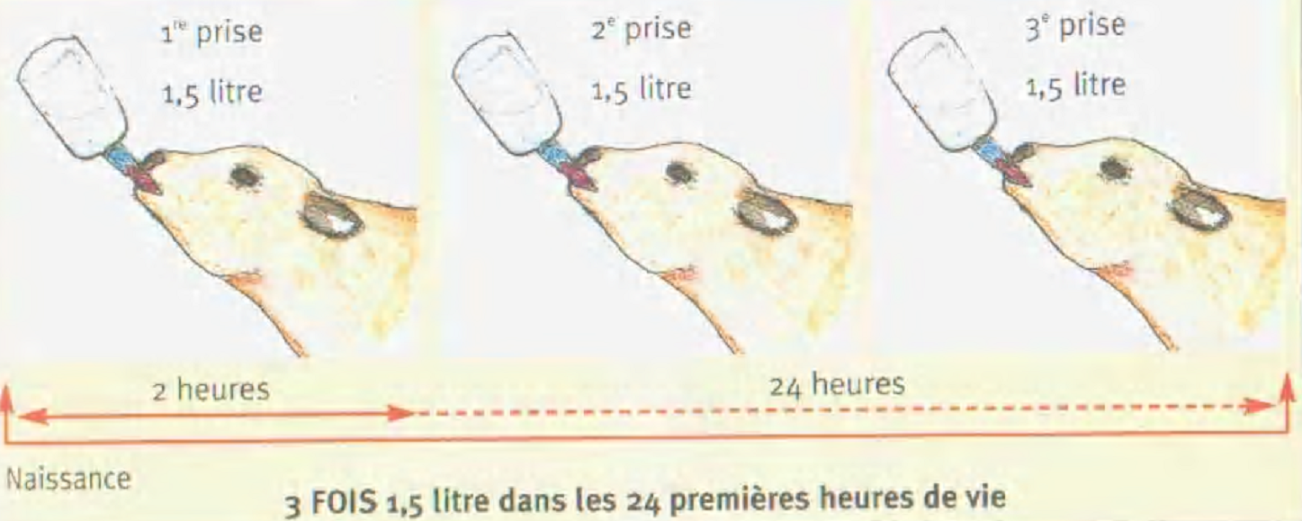

Donner la bonne dose de colostrum au bon moment
Si le veau refuse de boire, il faut lui administrer le colostrum à l’aide d’une sonde.
● dans le cas où la mère ne dispose pas de colostrum ou en quantité insuffisante, il est possible de réaliser:

♦ Une “banque de colostrum” conditionné dans des sacs plastiques de 2 litres congelés rapidement, la décongélation se fera au bain-marie à une température inférieure à 40°c (renouveler ce stock à chaque saison de vêlage).

♦ Ou à défaut, s’efforcer d’en fournir au veau du colostrum provenant d’une vache au même stade, ou animaux qui ont pu se trouver en contact avec différentes maladies et dont le sang possède probablement un taux intéressant d’anticorps.
Cette assurance permet de pallier certains accidents qui risquent de mettre en péril la santé des jeunes veaux:
► Mammites au vêlage
► Colostrums de mauvaise qualité (vache malade, primipare...)
► Absence de colostrum (rétention du lait...)

● Il existe un substitut de colostrum qui permet de pallier la défaillance qualitative et quantitative de colostrum de la mère: “le volostrum veau”.

On évalue la qualité d'un colostrum par la quantité et la qualité (la gamme) des anticorps qu'il contient pour cette raison on utilise le pèse colostrum
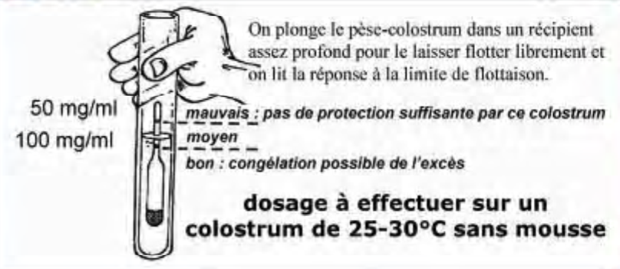

Dosage de la qualité du colostrum
● Ne pas oublier de faire lécher le jeune par sa mère le plus tôt possible pour qu’elle l’adopte plus rapidement. Il est possible de mettre du gros sel ou de la farine sur le nouveau-né, pour inciter la mère à le lécher.

● Les veaux doivent être retirés de l'aire de vêlage aussitôt que possible après la naissance. Puisque les diarrhées d’origine infectieuses résultent de la rencontre du veau et d’un où plusieurs agents pathogènes qui proviennent soit de la mère, soit du milieu dans le quel le veau est placé, soit encore des congénères plus âgés avec lesquels il vit, et parfois des trois à la fois.

Sources de contamination du veau

● Enfin garder le veau au sec et à l’abri des courants d’air, sur de la paille propre. L’idéal est la case individuelle pour la première semaine de vie.

II. Le sevrage

Les veaux dans les fermes laitières sont généralement sevrés entre l’âge de 1 mois et de 3 mois alors qu’ils consomment encore d’importantes quantités de lait. Cette méthode plus brusque peut être une source de stress pour le veau et se traduire par une stagnation du gain de poids.

Le sevrage des veaux peut se faire sur la base de:

- Leur âge,
- Leur poids vif,
- La consommation quotidienne de concentré starter (démarrage).

Ces trois critères sont étroitement associés, mais le troisième est véritablement le plus important. Le concentré starter doit être disponible dès le 5ième jour après la naissance. Un veau qui consomme plus de 0,7 kg de starter 3 jours consécutifs peut être sevré sans problème.
Lorsque les veaux sont nourris avec des quantités limitées de lait pour encourager la consommation de starter, le sevrage peut se faire en quelques jours (un seul repas par jour). Par contre lorsque le lait est offert en grande quantité, la phase de sevrage peut durer de 2 à 3 semaines pour assurer une bonne transition et éviter le stress.

Les veaux peuvent être sevrés à l'âge de 6 à 8 semaines lorsque les conditions d'élevage sont bien maîtrisées. Ces veaux devraient rester dans leur box individuel pendant au moins 10 jours après le sevrage pour s'assurer qu'ils ont perdu l'instinct de succion avant de les regrouper.
III. L’immunité du veau nouveau-né

A. Immunité maternelle chez le veau nouveau-né

Le veau naît hypogammaglobulinémique, le colostrum joue un rôle essentiel dans la défense du veau nouveau-né face aux infections.

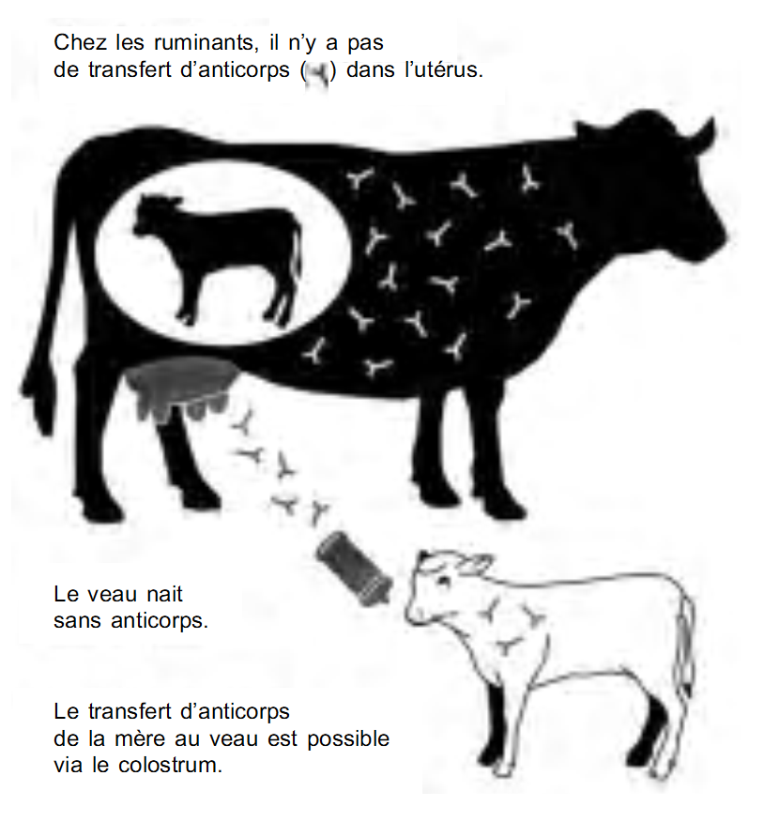

Transfert de l’immunité passive (TIP)

Il apporte des protéines, appelées immunoglobulines ou anticorps, qui protégent le veau des infections virales ou bactériennes. Leur quantité est très variable, de 20g à 230g/l.
C’est aussi un aliment complet dont la qualité est conditionnée par la période de tarissement. L’ingestion précoce et contrôlée d’un colostrum de qualité est essentielle pour le veau.

1. Le colostrum
Le colostrum est la sécrétion épaisse, crémeuse et jaunâtre récoltée du pis après le vêlage. Par définition, seule la sécrétion de la première traite s'appelle le colostrum. La sécrétion de la 2ème à la 8ème traite (4ème jour de lactation) s'appelle le lait de transition parce que sa composition devient graduellement similaire à celle du lait entier
.

2. Nature et formation de colostrum

a. Composition

Le colostrum est riche en matières azotées, il contient des protéines solubles, majoritairement constituées d’immunoglobulines, en plus de la caséine. Les IgG1 représentent la plus grande part des immunoglobulines colostrale.

concentration et pourcentages relatifs d’immunoglobulines dans le sérum et dans les sections mammaires chez la vache

Immunoglobulines | Sérum (mg/ml) | Colostrum de première traite (mg/ml) | Lait (mg/ml) | Sérum (%) | Colostrum de première traite (%) | Lait  (%)
● IgG1 | 11.0 | 47.6 | 0.59 | 80 | 81 | 73
● IgG2 | 7.9 | 2.9 | 0.02 | 6 | 5 | 2.5
● IgM | 2.6 | 4.2 | 0.05 | 12 | 7 | 6.5
● IgA | 0.5 | 3.9 | 0.14 | 2 | 7 | 18

Le colostrum contient des minéraux et des oligo-éléments (Mg, Zn, Se…etc.).

Les concentrations en vitamines A et E sont 5 à 10 fois plus élevées que dans le lait.
Il contient aussi des enzymes, des facteurs de croissance (IGFI et IGFII), un facteur de croissance fibroblastique, des facteurs anti-microbiens non spécifiques et des inhibiteurs de la dégradation protéique.

Des leucocytes (neutrophiles, macrophages et lymphocytes) sont présents, en nombre variable.
La digestibilité est meilleure pour le colostrum que pour le lait et l’apport énergétique est deux fois supérieur pour le colostrum.

b. Origine des immunoglobulines

Dans les conditions physiologiques, l’origine des IgG et IgM est exclusivement sérique (contrairement aux IgA).
Les Ig colostrales est double :

● Passage des Ig plasmatiques ; Une partie provient du sérum et passe dans la mamelle par filtration; plusieurs études réalisées à l’aide d’Ig radio marquées ont permis de mettre en évidence le passage des Ig du sérum vers la mamelle.
● Synthèse locale ; Le reste est synthétisé in situ dans la glande mammaire,
c. La résorption des anticorps par le veau nouveau-né

Les globulines colostrales sont résorbées intactes par les cellules épithéliales de l’intestin grêle, avec une absorption maximale dans le jéjunum.
Toutes les Ig sont absorbées, mais les IgG1 semblent absorbées plus intensément que les IgM et IgA.

L’apparition des Ac dans le sérum du veau est rapide, en 1 à 2 heures après la prise colostrale, et au-dessus de 10mg/ml, le veau est considéré comme possédant un taux suffisant d’Ac pour assurer sa protection.
La perméabilité de la paroi intestinale du jeune veau aux Ig est de courte durée et décroît de 50p.100 dès la 12e heure, pour devenir nulle à la 36e heures. L’épithélium intestinal du veau nouveau-né est entièrement renouvelé 36 à 48 heures après sa naissance. L’efficacité de l’absorption des IgG semble diminuer plus rapidement que celle des IgM et des IgA.

3. Facteurs de variation de la composition du colostrum

La qualité du colostrum est conditionnée par sa concentration en Ig et en vitamines.
Cette concentration dépond de nombreux facteurs ;

a. Le temps

La concentration en Ig colostrales décroît très rapidement après la mise bas. Elle baisse de moitié à la seconde traite.

Variations de la concentration en immunoglobulines dans le colostrum en fonction du temps.

Type d’Ig | Concentrations en Ig | Concentrations en Ig | Rapport concentration en Ig 1ère traite/lait
Type d’Ig | 1ère traite après le vêlage en mg/l | 2de semaine de traite après le vêlage en mg/l | Rapport concentration en Ig 1ère traite/lait
● IgG | 41.97 | 1.40 | 45
● IgM | 2.14 | 0.23 | 13
● IgA | 2.99 | 0.17 | 25

Les concentrations les plus élevées en Ig et en vitamines A, E et C sont obtenues le premier jour qui suit le vêlage.

b. La durée de la période de tarissement

Une période de tarissement d’une durée inférieure à 30 jours peut engendrer un colostrum moins riche en lg, IL est important d’avoir une durée de tarissement suffisamment longue pour avoir un colostrum de bonne qualité.

c. Le rang de lactation
La teneur en immunoglobulines est plus élevée à partir de la 3e lactation. Au moment du part, la concentration en vitamine A est plus élevée dans le colostrum chez les primipares que chez les multipares.
d. La race
Les races allaitantes fournissent un colostrum plus concentré en lg que les races laitières.

e. Stress thermique
En fin de gestation, des températures extérieures élevées peuvent engendrer une chute de concentration.

f. Mammites

Les mammites ne semblent pas être un élément déterminant de la concentration en lg du colostrum : le volume de colostrum, mais pas sa concentration en lg.

4. La qualité du transfert d’immunité passive au veau

La qualité du transfert d’immunité passive dépend à la fois de facteurs liés au colostrum et de facteurs liés au veau.

a. Les facteurs liés au colostrum
La qualité du colostrum est fortement corrélée :
● À sa concentration en lg ;
● À ses conditions de conservation.
a.1. La concentration du colostrum en immunoglobulines
Le colostrum est systématiquement pesé.

● IL existe une importante variabilité individuelle entre les colostrums. Il est donc nécessaire de pouvoir évaluer la concentration en immunoglobulines afin de déterminer le volume à faire ingérer au veau nouveau-né.

● Lorsque sa concentration en lg est supérieure à 100g par litre, le colostrum est considéré comme excellent.

● La qualité est bonne à moyenne lorsque la concentration est comprise entre 50 et 100g par litre. Elle devient médiocre lorsque la concentration est inférieure à 50g par litre.

● La mesure de la densité du colostrum à l’aide d’un pèse colostrum permet d’apprécier, de manière rapide et relativement fiable, sa teneur en immunoglobulines, cette teneur est quasiment proportionnelle à la densité du colostrum :
(lg) en g /l = 958+densité-969.
a.2. Les conditions de conservation du colostrum

● A température ambiante, le colostrum trais se conserve sans altération pendant 24 heures.
● Au réfrigérateur (4°), la durée de conservation peut être portée à une semaine sans modification notable des propriétés.
● Les modalités de décongélation du colostrum sont un facteur déterminant de la qualité ultérieure :
La décongélation à cœur est d’autant plus rapide que l’épaisseur est faible.
La décongélation doit s’effectuer à une température inférieure à 55°c, une température de décongélation trop élevée altère la structure des Ig, mais toutes les classes d’Ig ne sont pas également fragiles. Les IgA sont les plus sensibles à la chaleur, suivies des IgM et des IgG.
La succession de cycles congélation et décongélation n’a pas d’influence sur la concentration en Ig du colostrum.
L’utilisation d’un four à micro-ondes pour la décongélation entraîne une détérioration de l’activité des Ig du colostrum ; on réchauffe le colostrum au bain-marie.

b. Les facteurs liés au veau
La quantité d’Ig qui passe la barrière intestinale est primordiale. Elle est conditionnée par :
b.1. Le volume ingéré par le veau
● Le volume de colostrum que le veau ingère est variable d’un individu à l’autre.
● D’autres éléments peuvent influencer la quantité de colostrum ingérée par le veau :
♦ Mère qui refuse de laisser téter son veau ;
♦ Mauvaise conformation de la mamelle ou des trayons ;
♦ Anoxie du veau à la naissance, vêlage difficile, acidose.

● Il existe néanmoins des cas où le transfert est insuffisant, quand le veau est dans l’incapacité de téter (veau trop faible, œdème de la langue, mamelle mal conformée,…) ou que la mère est dénuée d’instinct maternel (primipare).

b.2. Efficacité de l’absorption intestinale

● Le colostrum doit être ingéré avant que ne se mette en place « l’étanchéité » de la barrière intestinale vis-à-vis des Ig, c’est-à-dire dans les 24 à 36 heures qui suivent la naissance.
● La barrière intestinale est imperméable aux IgM 16 heures après la naissance et 22 heures après la naissance pour les IgA.

5. Comment le donner ?

● Pour les veaux de race allaitante, la tétée naturelle est la méthode la plus répondue pour la prise colostrale. L’éleveur n’intervient que lorsque le veau est incapable de téter seul ou lorsque la mère refuse de s’en occuper.

● En élevage laitier, l’éleveur intervient dans les mêmes conditions pour nourrir systématiquement les veaux de manière artificielle (Bienvenu, 2002).
6. Importance du colostrum

Le colostrum a un effet laxatif (qui permettra une bonne élimination du méconium) et il stimule le développement des fonctions du système digestif. L'administration correcte du colostrum permet de maximiser les chances de survie d'un veau

Mortalité moyenne entre une semaine et 6 mois

Colostrum ingéré (kg) | Mortalité¹ (%)
2 - 4 | 15.3
5 - 8 | 9.9
8 -10 | 6.5
¹ Mortalité moyenne entre une semaine et 6 mois.

Malgré l’importance du colostrum pour les veaux nouveaux-nés, on risque des trous immunitaires du veau âgée de 1 à 2 semaines.

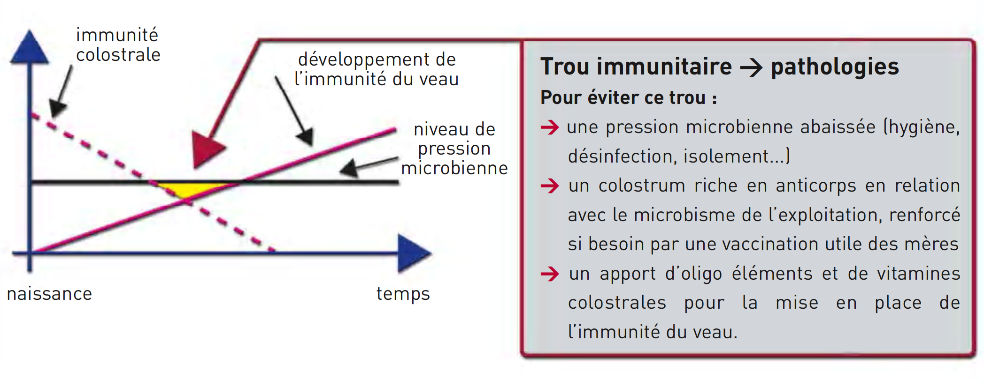

Trou immunitaire du veau agé de 1 à 2 semaines.

B. Immunité active chez des veaux nouveaux-nés

C’est l’acquisition d’un système de défense spécifique propre par le sujet mis en contact avec un antigène. L’immunité acquise n’apparaît qu’au bout de 15 jours à 3 semaines.

L’infection frappant le veau dès la naissance, il apparaît difficile pour l’instant, de songer à créer une immunodépression par l’administration de vaccin.

Il est paradoxal que l’une des raisons pour le retard dans la synthèse endogène des immunoglobulines soit un feedback ou une inhibition en retour par les anticorps colostraux passifs, car l’apparition de la synthèse des immunoglobulines endogène set beaucoup plus précoce chez les veaux privés de colostrum que chez les veaux qui ont absorbé le colostrum..

